1. Thành phần giao diện - View
   1. Quản lý phân bổ

**Tham chiếu**: [FD-01] TblOrder_01

* + 1. Màn hình danh sách đơn đặt hàng

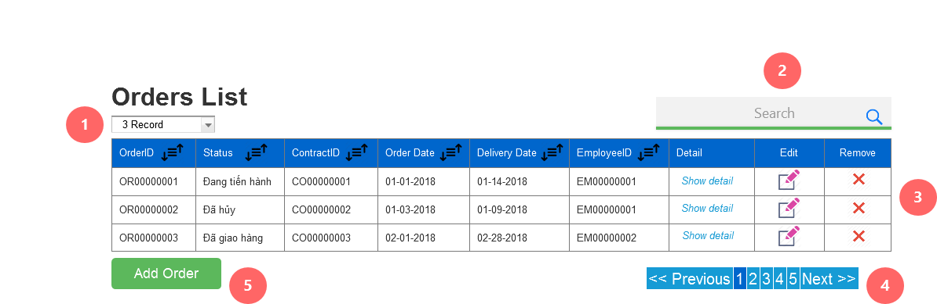

**Diễn giải**

|  |  |  |
| --- | --- | --- |
| STT | Nhóm control | Mô tả |
| 1 | 1 | Tùy biến số record trên 1 trang màn hình |
| 2 | 2 | Danh sách các đơn đặt hàng biểu diễn dưới dạng table trong đó có những cột có có thể sắp xếp tăng dần hay giảm dần và có cột Action có 2 control là Edit và Remove.  Control Edit: Tiêu điểm đến form chỉnh sửa record ở dòng tương ứng  Control Remove: Tiêu điểm đến form xác nhận xóa. Nếu chọn đồng ý sẽ gởi request xóa record đến server |
| 3 | 3 | Control tìm kiếm thông tin, bao gồm tìm theo nhiều tiêu chí |
| 4 | 4 | Phân trang để xử lý tình huống nhiều dữ liệu hiển thị trên cùng một trang. |
| 5 | 5 | Thêm một đơn đặt hàng mới. Tiêu điểm đến form tạo đơn đặt hàng mới. |

* + 1. Màn hình thông tin chi tiết đơn đặt hàng

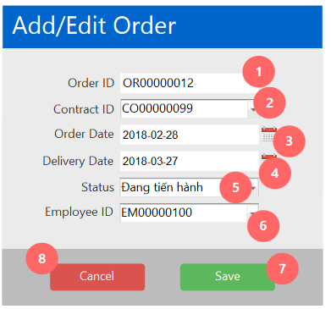

**Diễn giải**

|  |  |  |
| --- | --- | --- |
| STT | Nhóm control | Mô tả |
| 1 | 1 | Mã xác định duy nhất một đơn đặt hàng |
| 2 | 2 | Mã hợp đồng của đơn đặt hàng |
| 3 | 3 | Ngày đặt hàng |
| 4 | 4 | Ngày giao hàng |
| 5 | 5 | Tình trạng của đơn đặt hàng |
| 6 | 6 | Mã nhân viên lập đơn đặt hàng |
| 7 | 7 | Hủy tạo hay hủy thay đổi thông tin đơn đặt hàng |
| 8 | 8 | Lưu đơn đặt hàng mới hay lưu thay đổi đơn đặt hàng cũ |

* + 1. Màn hình danh sách chi tiết đơn đặt hàng

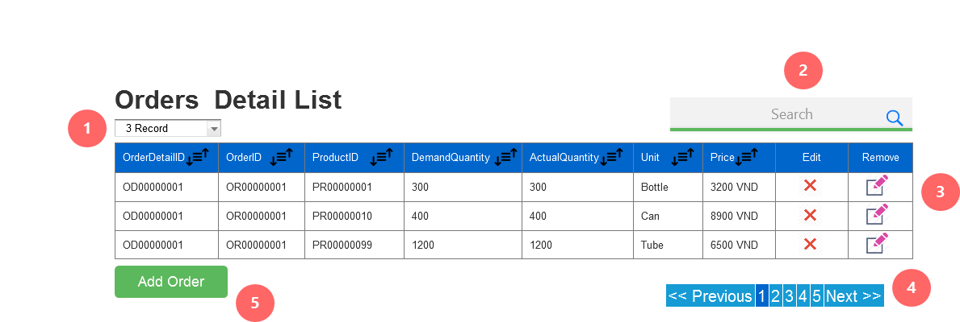

**Diễn giải**

|  |  |  |
| --- | --- | --- |
| STT | Nhóm control | Mô tả |
| 1 | 1 | Tùy biến số record trên 1 trang màn hình |
| 2 | 2 | Danh sách các chi tiết đặt hàng biểu diễn dưới dạng table trong đó có những cột có có thể sắp xếp tăng dần hay giảm dần và có cột Action có 2 control là Edit và Remove.  Control Edit: Tiêu điểm đến form chỉnh sửa record ở dòng tương ứng  Control Remove: Tiêu điểm đến form xác nhận xóa. Nếu chọn đồng ý sẽ gởi request xóa record đến server |
| 3 | 3 | Control tìm kiếm thông tin, bao gồm tìm theo nhiều tiêu chí |
| 4 | 4 | Phân trang để xử lý tình huống nhiều dữ liệu hiển thị trên cùng một trang. |
| 5 | 5 | Thêm một chi tiết đặt hàng mới. Tiêu điểm đến form tạo chi tiết đặt hàng mới. |

* + 1. Màn hình thông tin chi tiết của chi tiết đặt hàng

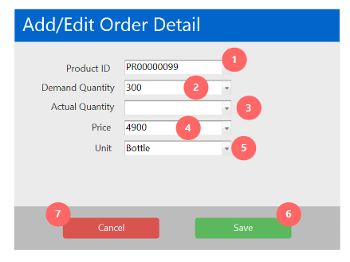

**Diễn giải**

|  |  |  |
| --- | --- | --- |
| STT | Nhóm control | Mô tả |
| 1 | 1 | Mã xác định duy nhất một sản phẩm |
| 2 | 2 | Số lượng đề nghị |
| 3 | 3 | Số lượng thực thế |
| 4 | 4 | Giá của một đơn vị sản phẩm |
| 5 | 5 | Đơn vị sản phẩm |
| 6 | 6 | Hủy tạo hay hủy thay đổi thông tin chi tiết đặt |
| 7 | 7 | Lưu chi tiết đặt mới hay lưu thay đổi chi tiết đặt cũ |

* + 1. Màn hình danh sách lịch phân bổ

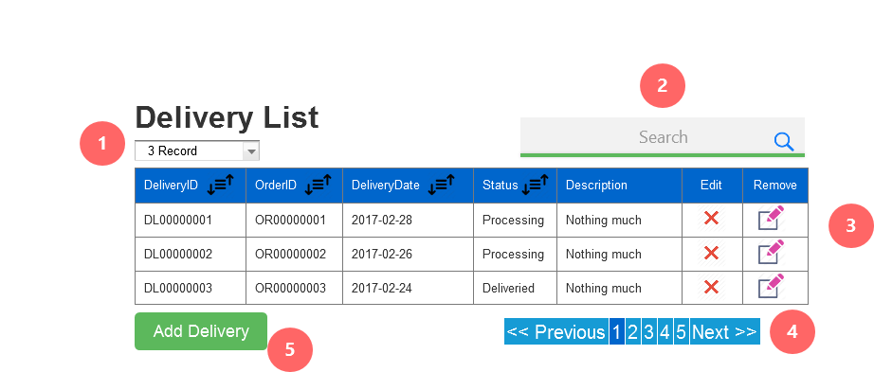

**Diễn giải**

|  |  |  |
| --- | --- | --- |
| STT | Nhóm control | Mô tả |
| 1 | 1 | Tùy biến số record trên 1 trang màn hình |
| 2 | 2 | Danh sách các đơn đặt hàng biểu diễn dưới dạng table trong đó có những cột có có thể sắp xếp tăng dần hay giảm dần và có cột Action có 2 control là Edit và Remove.  Control Edit: Tiêu điểm đến form chỉnh sửa record ở dòng tương ứng  Control Remove: Tiêu điểm đến form xác nhận xóa. Nếu chọn đồng ý sẽ gởi request xóa record đến server |
| 3 | 3 | Control tìm kiếm thông tin, bao gồm tìm theo nhiều tiêu chí |
| 4 | 4 | Phân trang để xử lý tình huống nhiều dữ liệu hiển thị trên cùng một trang. |
| 5 | 5 | Thêm một lịch phân bổ mới. Tiêu điểm đến form tạo lịch phân bổ mới. |

* + 1. Màn hình thông tin chi tiết lịch phân bổ

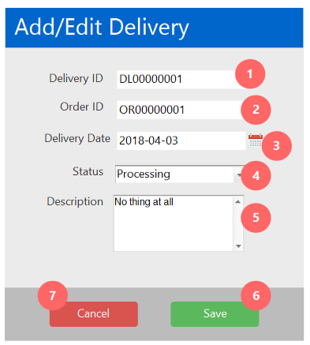

**Diễn giải**

|  |  |  |
| --- | --- | --- |
| STT | Nhóm control | Mô tả |
| 1 | 1 | Mã xác định duy nhất một lịch phân bổ |
| 2 | 2 | Mã xác định duy nhất một đơn đặt hàng |
| 3 | 3 | Ngày giao giao |
| 4 | 4 | Tình trạng |
| 5 | 5 | Thông tin mô tả thêm |
| 6 | 6 | Hủy tạo hay hủy thay đổi thông tin lịch phân bổ |
| 7 | 7 | Lưu chi tiết đặt mới hay lưu thay đổi lịch phân bổ cũ |

1. Luồng xử lý chức năng

|  |  |
| --- | --- |
| Mã số | **SQP01** |
| Tham chiếu | **[FR-01] UCCN-02** |
| Tên chức năng | Thêm đơn đặt hàng |
| Mô tả | Chức năng thêm thông tin đơn đặt hàng mới , mô hình thể hiện tương tác với các thành phần khác trong hệ thống. |
| Luồng xử lý |  |

|  |  |
| --- | --- |
| Mã số | **SQP01** |
| Tham chiếu | **[FR-01] UCCN-02** |
| Tên chức năng | Cập nhật đơn đặt hàng |
| Mô tả | Chức năng cập nhật đơn đặt hàng, mô hình thể hiện tương tác với các thành phần khác trong hệ thống. |
| Luồng xử lý |  |

|  |  |
| --- | --- |
| Mã số | **SQP01** |
| Tham chiếu | **[FR-01] UCCN-02** |
| Tên chức năng | Lấy đơn đặt hàng |
| Mô tả | Chức năng lấy đơn đặt hàng, mô hình thể hiện tương tác với các thành phần khác trong hệ thống. |
| Luồng xử lý |  |

|  |  |
| --- | --- |
| Mã số | **SQP01** |
| Tham chiếu | **[FR-01] UCCN-02** |
| Tên chức năng | Lấy tất cả đơn đặt hàng |
| Mô tả | Chức năng lấy tất cả đơn đặt hàng, mô hình thể hiện tương tác với các thành phần khác trong hệ thống. |
| Luồng xử lý |  |

|  |  |
| --- | --- |
| Mã số | **SQP01** |
| Tham chiếu | **[FR-01] UCCN-02** |
| Tên chức năng | Thêm chi tiết đặt |
| Mô tả | Chức năng chi tiết đặt cho đơn hàng , mô hình thể hiện tương tác với các thành phần khác trong hệ thống. |
| Luồng xử lý |  |

|  |  |
| --- | --- |
| Mã số | **SQP01** |
| Tham chiếu | **[FR-01] UCCN-02** |
| Tên chức năng | Cập nhật chi tiết đặt |
| Mô tả | Chức năng cập nhật chi tiết đặt của đơn hàng, mô hình thể hiện tương tác với các thành phần khác trong hệ thống. |
| Luồng xử lý |  |

|  |  |
| --- | --- |
| Mã số | **SQP01** |
| Tham chiếu | **[FR-01] UCCN-02** |
| Tên chức năng | Lấy chi tiết đặt |
| Mô tả | Chức năng lấy chi tiết đặt của đơn đặt hàng, mô hình thể hiện tương tác với các thành phần khác trong hệ thống. |
| Luồng xử lý |  |

|  |  |
| --- | --- |
| Mã số | **SQP01** |
| Tham chiếu | **[FR-01] UCCN-02** |
| Tên chức năng | Lấy tất cả chi tiết đặt |
| Mô tả | Chức năng lấy tất cả chi tiết đặt, mô hình thể hiện tương tác với các thành phần khác trong hệ thống. |
| Luồng xử lý |  |

|  |  |
| --- | --- |
| Mã số | **SQP01** |
| Tham chiếu | **[FR-01] UCCN-02** |
| Tên chức năng | Lấy danh sách chi tiết đặt của một đơn đặt hàng |
| Mô tả | Chức năng lấy danh sách chi tiết của đơn đặt hàng, mô hình thể hiện tương tác với các thành phần khác trong hệ thống. |
| Luồng xử lý |  |

|  |  |
| --- | --- |
| Mã số | **SQP01** |
| Tham chiếu | **[FR-01] UCCN-02** |
| Tên chức năng | Thêm lịch phân bổ |
| Mô tả | Chức năng thêm thông tin lịch phân bổ mới , mô hình thể hiện tương tác với các thành phần khác trong hệ thống. |
| Luồng xử lý |  |

|  |  |
| --- | --- |
| Mã số | **SQP01** |
| Tham chiếu | **[FR-01] UCCN-02** |
| Tên chức năng | Cập nhật lịch phân bổ |
| Mô tả | Chức năng cập nhật lịch phân bổ, mô hình thể hiện tương tác với các thành phần khác trong hệ thống. |
| Luồng xử lý |  |

|  |  |
| --- | --- |
| Mã số | **SQP01** |
| Tham chiếu | **[FR-01] UCCN-02** |
| Tên chức năng | Lấy lịch phân bổ |
| Mô tả | Chức năng lấy lịch phân bổ, mô hình thể hiện tương tác với các thành phần khác trong hệ thống. |
| Luồng xử lý |  |

|  |  |
| --- | --- |
| Mã số | **SQP01** |
| Tham chiếu | **[FR-01] UCCN-02** |
| Tên chức năng | Lấy tất cả lịch phân bổ |
| Mô tả | Chức năng lấy tất cả lịch phân bổ, mô hình thể hiện tương tác với các thành phần khác trong hệ thống. |
| Luồng xử lý |  |

1. Thành phần Service
   1. Lớp OrderService
      1. Phương thức Add

|  |  |
| --- | --- |
| Mã số | **ACDP-01** |
| Tham chiếu | **UCCN-2** |
| Tên phương thức | Add |
| Mô tả | Chức năng thêm đơn đặt hàng mới |
| Tham số | Order |
| Giá trị trả về | bool |
| Thuật toán |  |

* + 1. Phương thức Edit

|  |  |
| --- | --- |
| Mã số | **ACDP-01** |
| Tham chiếu | **UCCN-2** |
| Tên phương thức | Edit |
| Mô tả | Chức năng cập nhật đơn đặt hàng mới |
| Tham số | Order |
| Giá trị trả về | bool |
| Thuật toán |  |

* + 1. Phương thức delete

|  |  |
| --- | --- |
| Mã số | **ACDP-01** |
| Tham chiếu | **UCCN-2** |
| Tên phương thức | delete |
| Mô tả | Chức năng xóa đơn đặt hàng |
| Tham số | string |
| Giá trị trả về | bool |
| Thuật toán |  |

* + 1. Phương thức getOne

|  |  |
| --- | --- |
| Mã số | **ACDP-01** |
| Tham chiếu | **UCCN-2** |
| Tên phương thức | getOne |
| Mô tả | Chức năng lấy một đơn đặt hàng |
| Tham số | string |
| Giá trị trả về | Order |
| Thuật toán |  |

* + 1. Phương thức getAll

|  |  |
| --- | --- |
| Mã số | **ACDP-01** |
| Tham chiếu | **UCCN-2** |
| Tên phương thức | getAll |
| Mô tả | Chức năng lấy tất cả đơn đặt hàng |
| Tham số | Order |
| Giá trị trả về | List<Order> |
| Thuật toán |  |

* 1. Lớp OrderDetailService
     1. Phương thức Add

|  |  |
| --- | --- |
| Mã số | **ACDP-01** |
| Tham chiếu | **UCCN-2** |
| Tên phương thức | Add |
| Mô tả | Chức năng thêm chi tiết đặt mới |
| Tham số | OrderDetail |
| Giá trị trả về | bool |
| Thuật toán |  |

* + 1. Phương thức Edit

|  |  |
| --- | --- |
| Mã số | **ACDP-01** |
| Tham chiếu | **UCCN-2** |
| Tên phương thức | Edit |
| Mô tả | Chức năng cập nhật chi tiết đặt |
| Tham số | OrderDetail |
| Giá trị trả về | bool |
| Thuật toán |  |

* + 1. Phương thức delete

|  |  |
| --- | --- |
| Mã số | **ACDP-01** |
| Tham chiếu | **UCCN-2** |
| Tên phương thức | delete |
| Mô tả | Chức năng xóa chi tiết đặt |
| Tham số | string |
| Giá trị trả về | bool |
| Thuật toán |  |

* + 1. Phương thức getOne

|  |  |
| --- | --- |
| Mã số | **ACDP-01** |
| Tham chiếu | **UCCN-2** |
| Tên phương thức | getOne |
| Mô tả | Chức năng lấy một chi tiết đặt |
| Tham số | string |
| Giá trị trả về | OrderDetail |
| Thuật toán |  |

* + 1. Phương thức getList

|  |  |
| --- | --- |
| Mã số | **ACDP-01** |
| Tham chiếu | **UCCN-2** |
| Tên phương thức | getAll |
| Mô tả | Chức năng lấy tất cả chi tiết của một đơn hàng |
| Tham số | string |
| Giá trị trả về | List<OrderDetail> |
| Thuật toán |  |

* + 1. Phương thức getAll

|  |  |
| --- | --- |
| Mã số | **ACDP-01** |
| Tham chiếu | **UCCN-2** |
| Tên phương thức | getAll |
| Mô tả | Chức năng lấy tất cả chi tiết đặt |
| Tham số |  |
| Giá trị trả về | List<OrderDetail> |
| Thuật toán |  |

* 1. Lớp DeliveryService
     1. Phương thức Add

|  |  |
| --- | --- |
| Mã số | **ACDP-01** |
| Tham chiếu | **UCCN-2** |
| Tên phương thức | Add |
| Mô tả | Chức năng thêm lịch phân bổ mới |
| Tham số | Delivery |
| Giá trị trả về | bool |
| Thuật toán |  |

* + 1. Phương thức Edit

|  |  |
| --- | --- |
| Mã số | **ACDP-01** |
| Tham chiếu | **UCCN-2** |
| Tên phương thức | Edit |
| Mô tả | Chức năng cập nhật lịch phân bổ |
| Tham số | Delivery |
| Giá trị trả về | bool |
| Thuật toán |  |

* + 1. Phương thức delete

|  |  |
| --- | --- |
| Mã số | **ACDP-01** |
| Tham chiếu | **UCCN-2** |
| Tên phương thức | delete |
| Mô tả | Chức năng xóa lịch phân bổ |
| Tham số | string |
| Giá trị trả về | bool |
| Thuật toán |  |

* + 1. Phương thức getOne

|  |  |
| --- | --- |
| Mã số | **ACDP-01** |
| Tham chiếu | **UCCN-2** |
| Tên phương thức | getOne |
| Mô tả | Chức năng lấy một lịch phân bổ |
| Tham số | string |
| Giá trị trả về | Delivery |
| Thuật toán |  |

* + 1. Phương thức getAll

|  |  |
| --- | --- |
| Mã số | **ACDP-01** |
| Tham chiếu | **UCCN-2** |
| Tên phương thức | getAll |
| Mô tả | Chức năng lấy tất cả lịch phân bổ |
| Tham số |  |
| Giá trị trả về | List<Delivery> |
| Thuật toán |  |